安徽省制造业企业数字化转型测评系统

用户手册PC端（企业）

快速入门（已注册羚羊平台企业管理员账号可跳过）

（一）注册账号及登录

1、开始注册：
进入羚羊官网（https://www.lingyangplat.com/），点击首页最右上方【立即注册】按钮，进入注册页面；
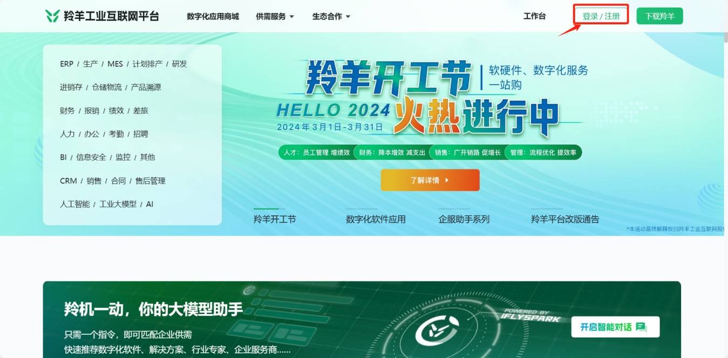

2、填写注册信息
在对应输入框内输入手机号、验证码、账号密码和姓名后，勾选协议，点击【注册】完成注册。
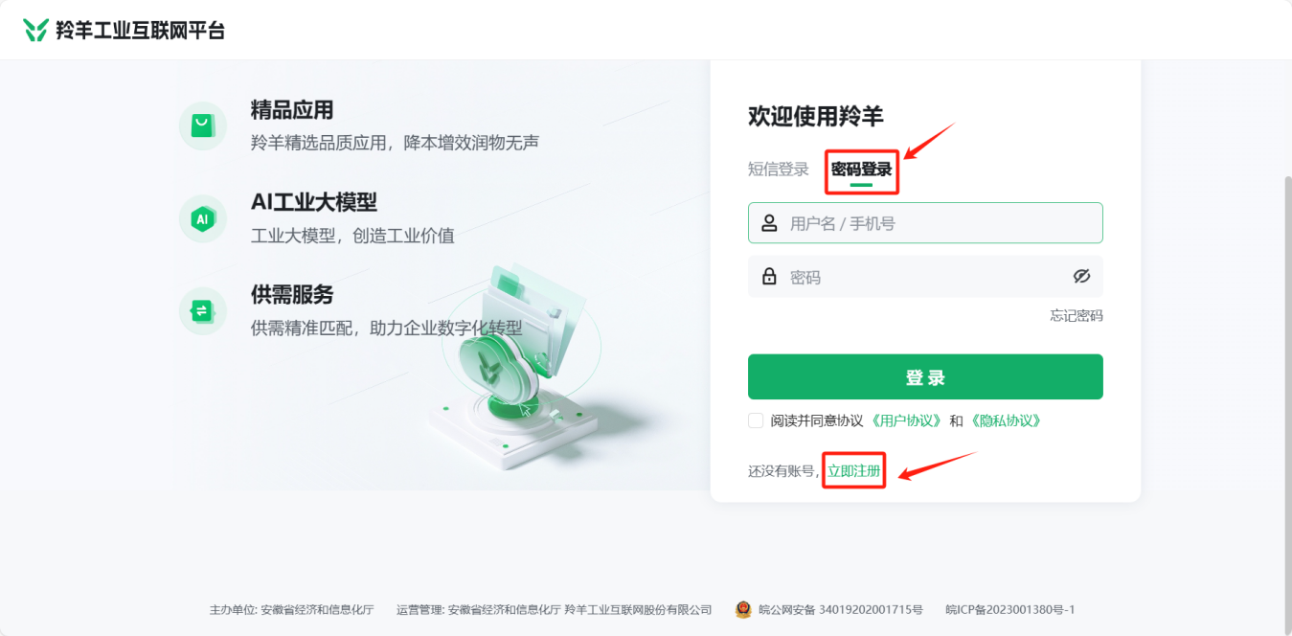
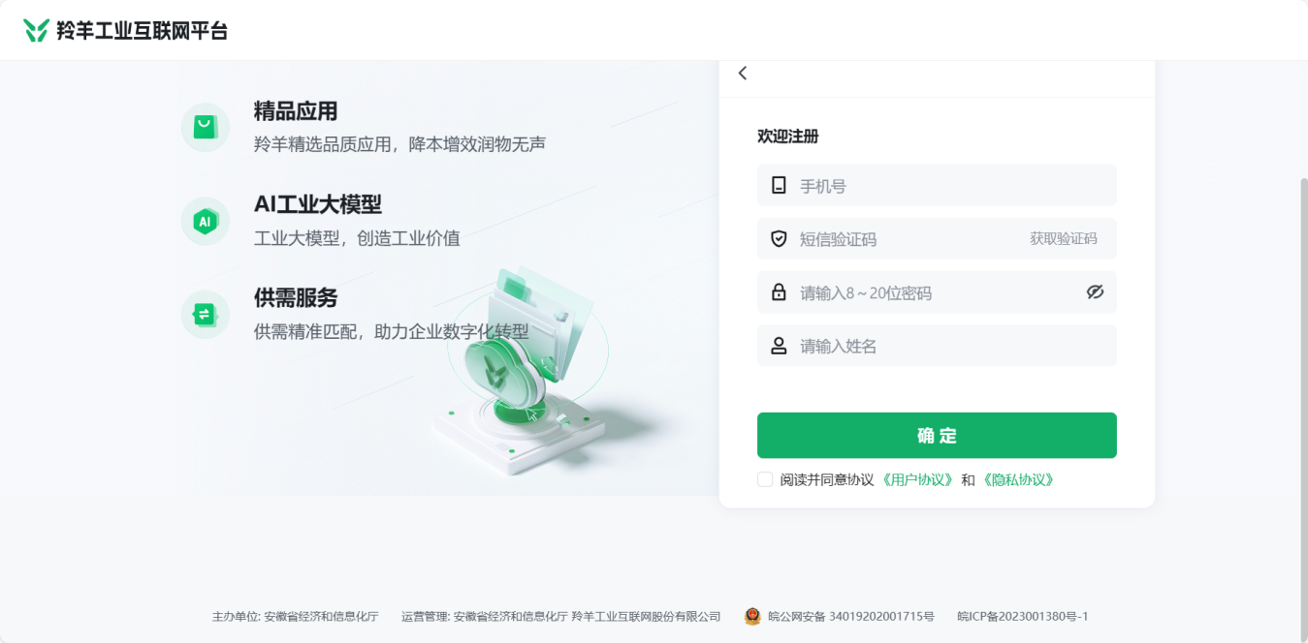

3、用户登录
进入羚羊官网（https://www.lingyangplat.com/），点击首页最右上方【登录】按钮，进入登录页面。
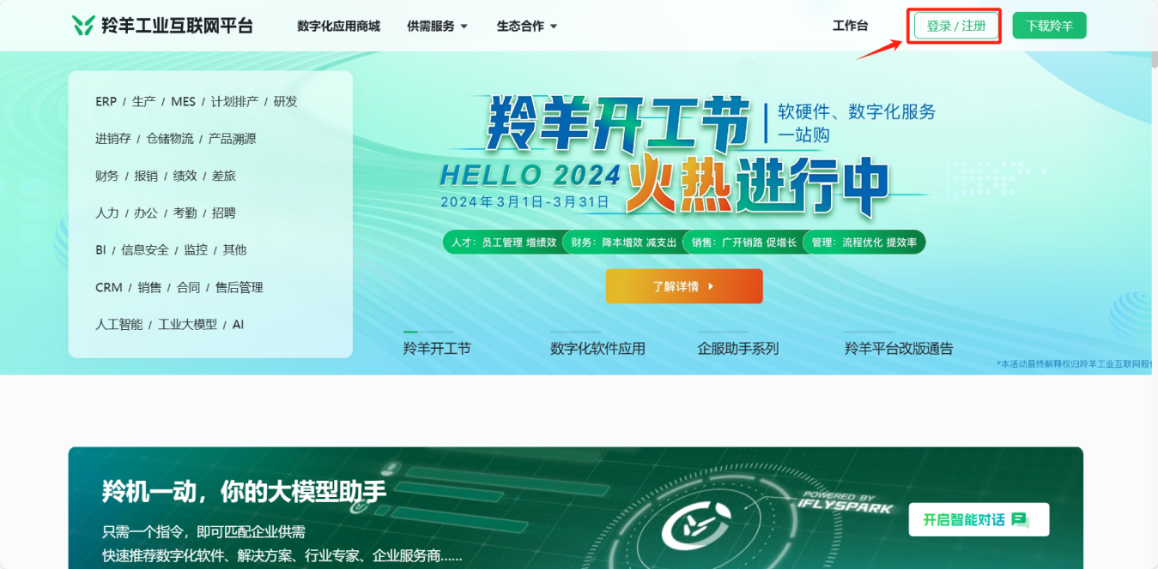
请选择“短信登录”或“密码登录”方式中的一种完成登录。
（1）短信登录
在对应输入框内输入手机号，和验证码，勾选协议，点击“登录/注册”，完成登录。
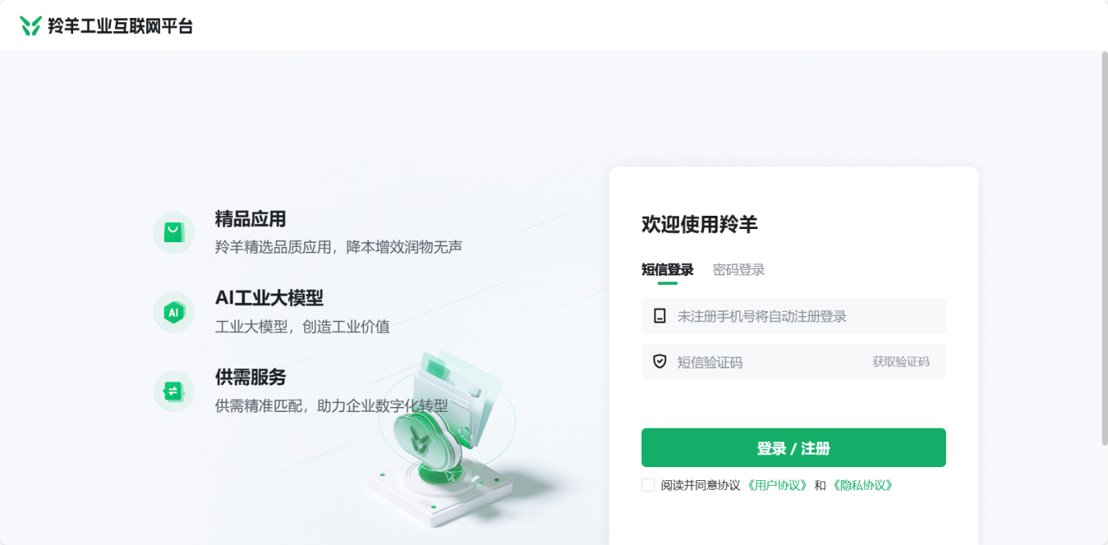
（2）密码登录
选择“密码登录”，在对应输入框内输入手机号、和密码，点击“登录”，完成登录
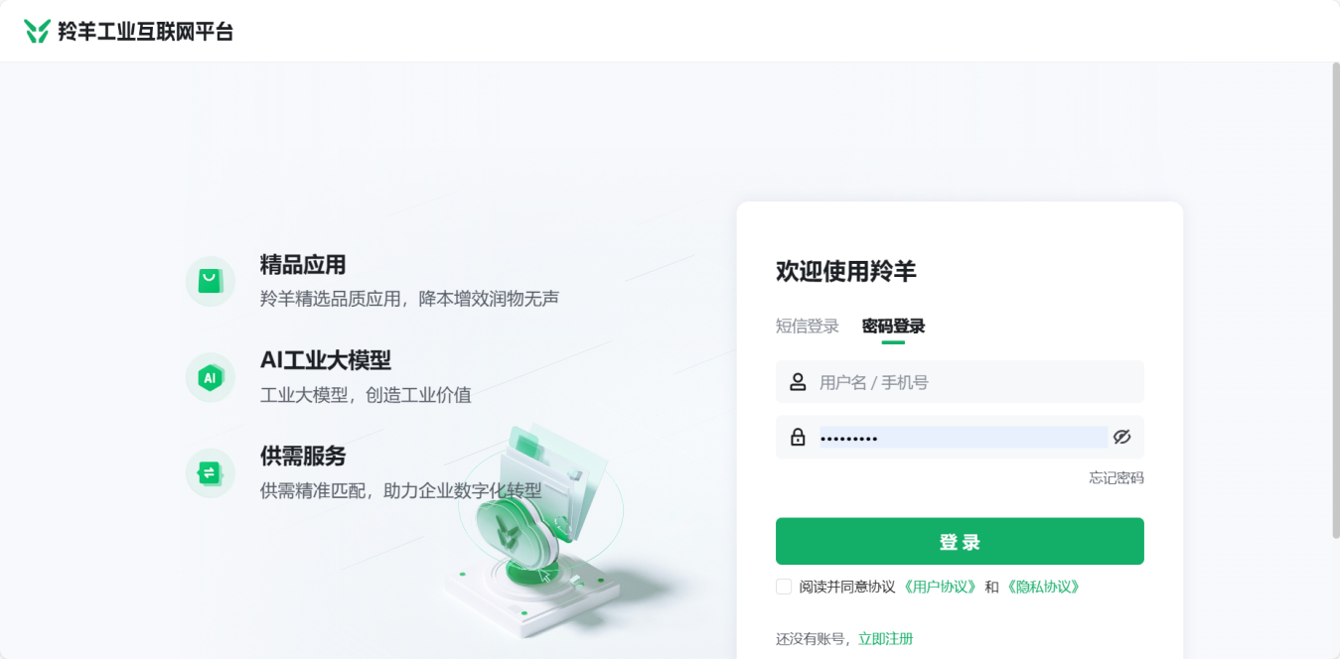

4、忘记密码
如您在登录时忘记密码，可以点击“忘记密码”，请输入手机号、验证码和新密码，点击“确定”设置新密码。
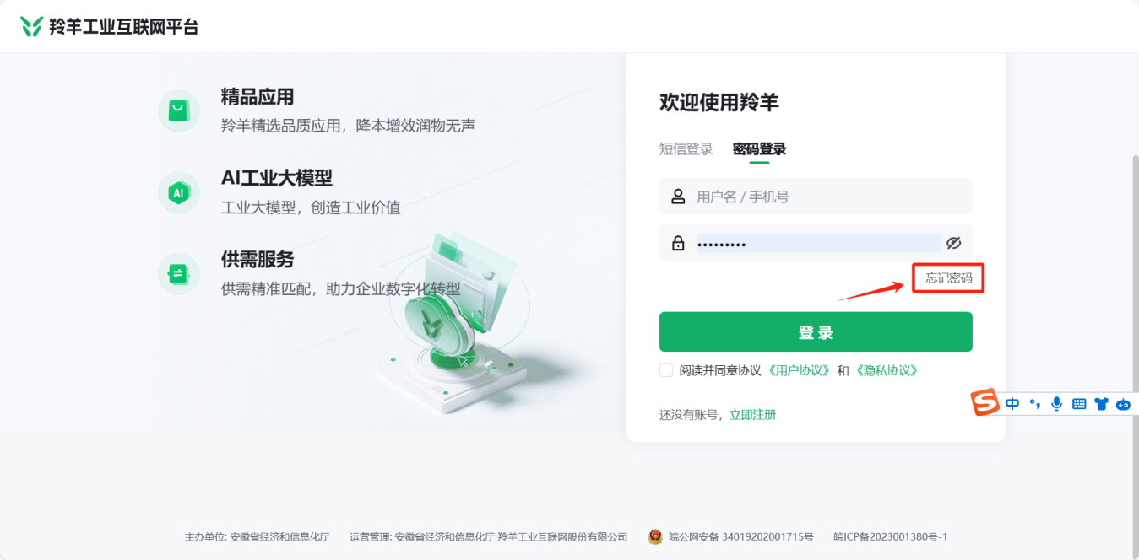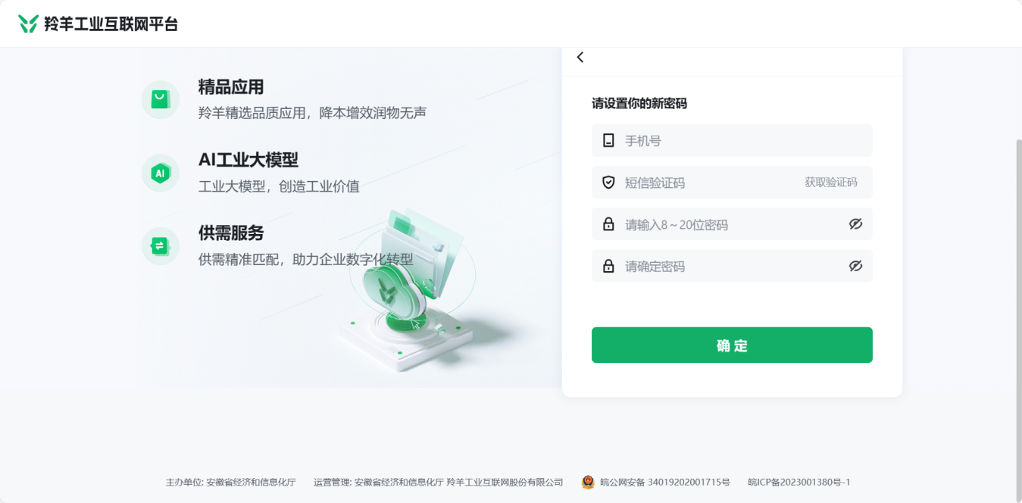
成功后，请使用手机号和新密码登录。

5、密码修改
登录羚羊平台后，可以在【工作台】-【账号信息】中修改密码

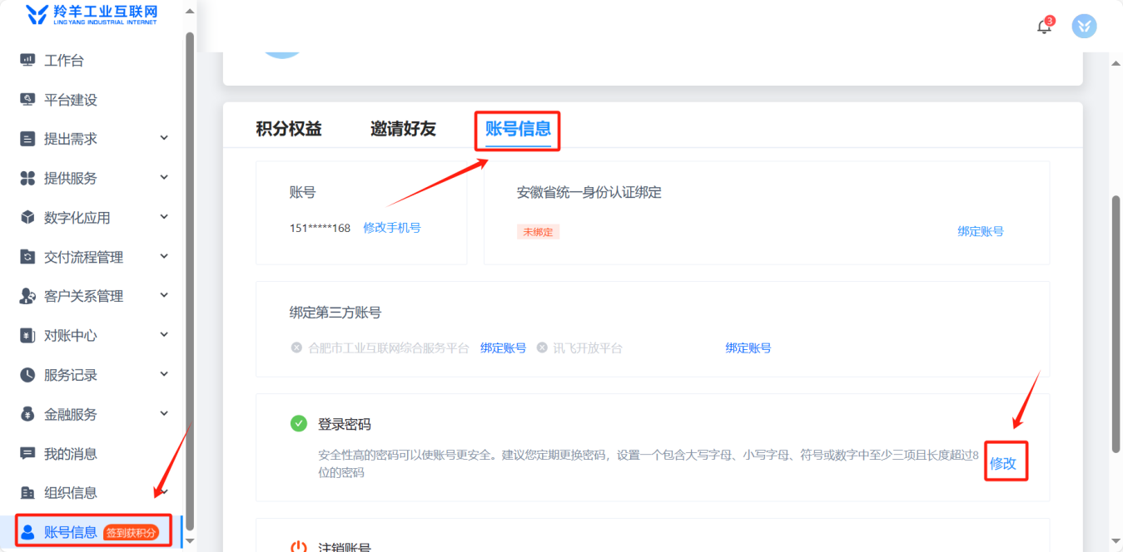

6、信息修改
登录羚羊平台后，可以在【工作台】-【账号信息】中修改个人信息。
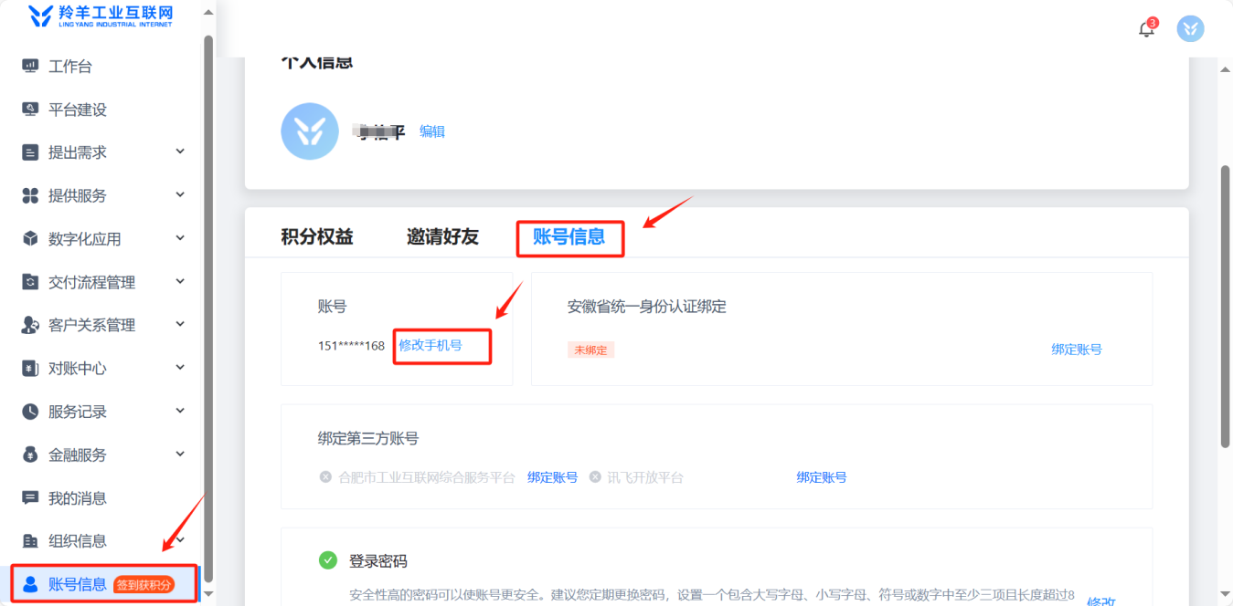

（二）加入组织

1、点击【工作台】的“加入组织”按钮
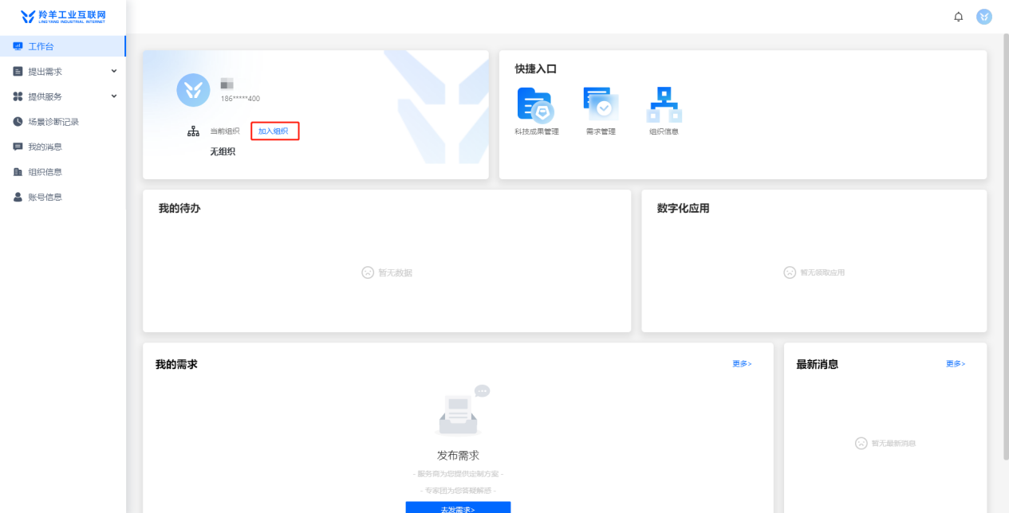

选择组织名称
在组织名称一栏中输入关键词，搜索您的企业名称，选择您的所属企业。

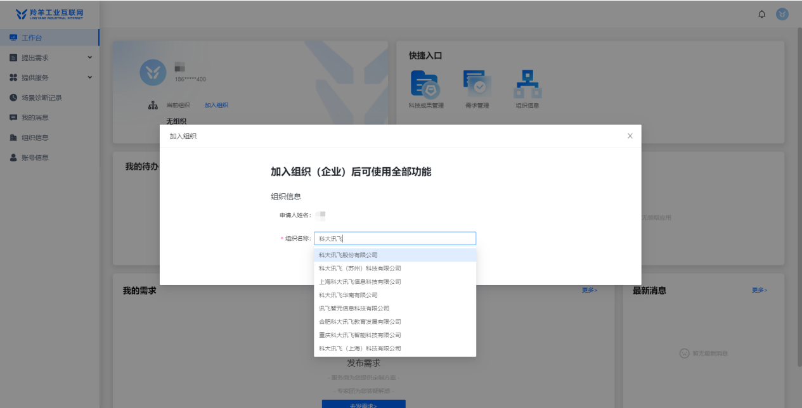

3、加入组织
（1）管理员认证：当组织未入驻羚羊，您需要上传营业执照（统一社会信用代码证或单位法人证书）有效证件照片，确认信息与营业执照上的一致，点击“提交”。
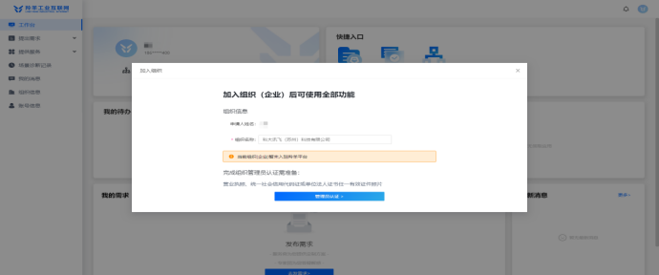
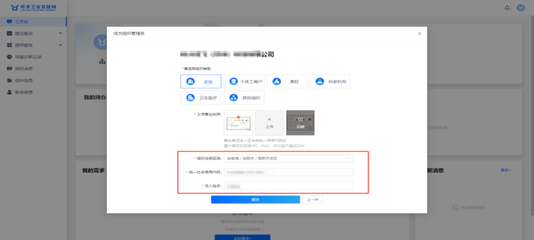
（2）企业员工认证：当组织已入驻羚羊，您仅需填写职务，点击“申请加入”，对应组织管理员会收到您的申请，同意您加入组织。
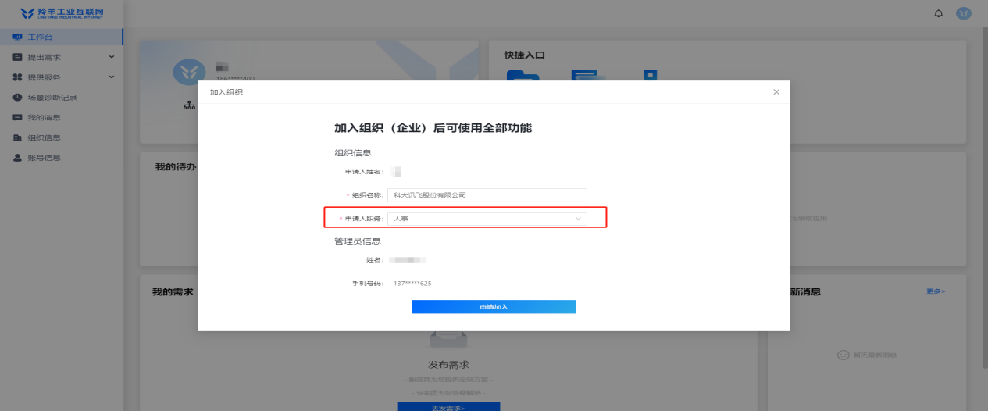

（3）加入成功后，在【工作台】可以查看您的组织名称

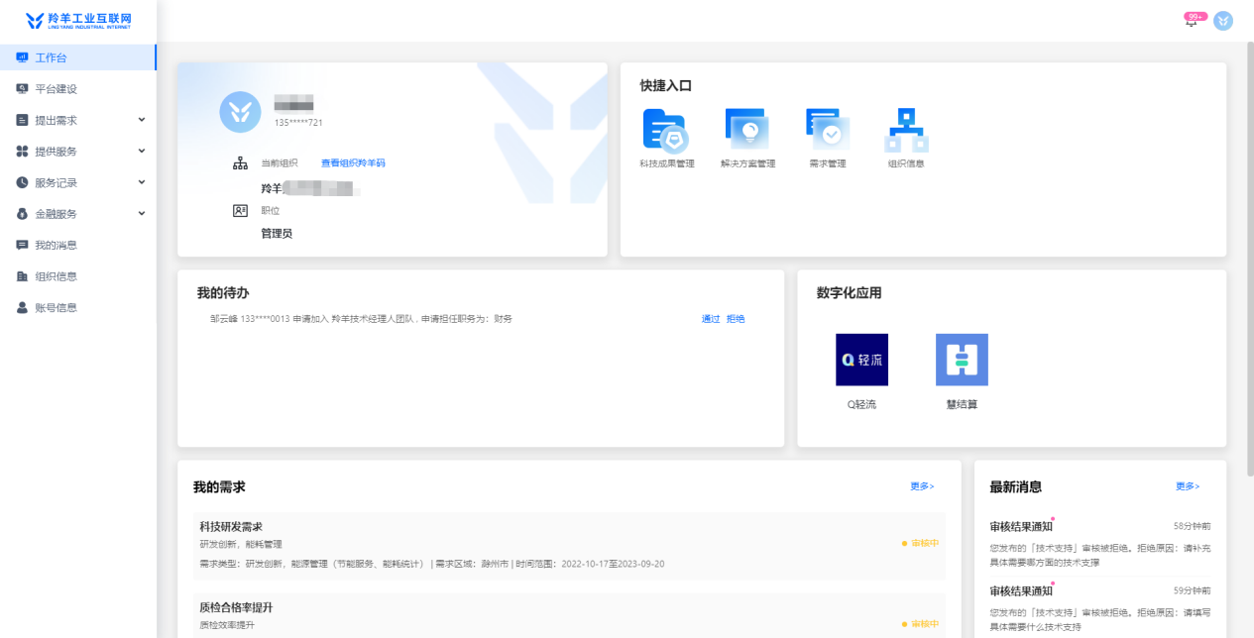

组织管理员交接
公司成员在进行加入组织操作后，组织管理员可在工作台-组织信息-组织成员信息进行审核操作来决定是否通过或退回；
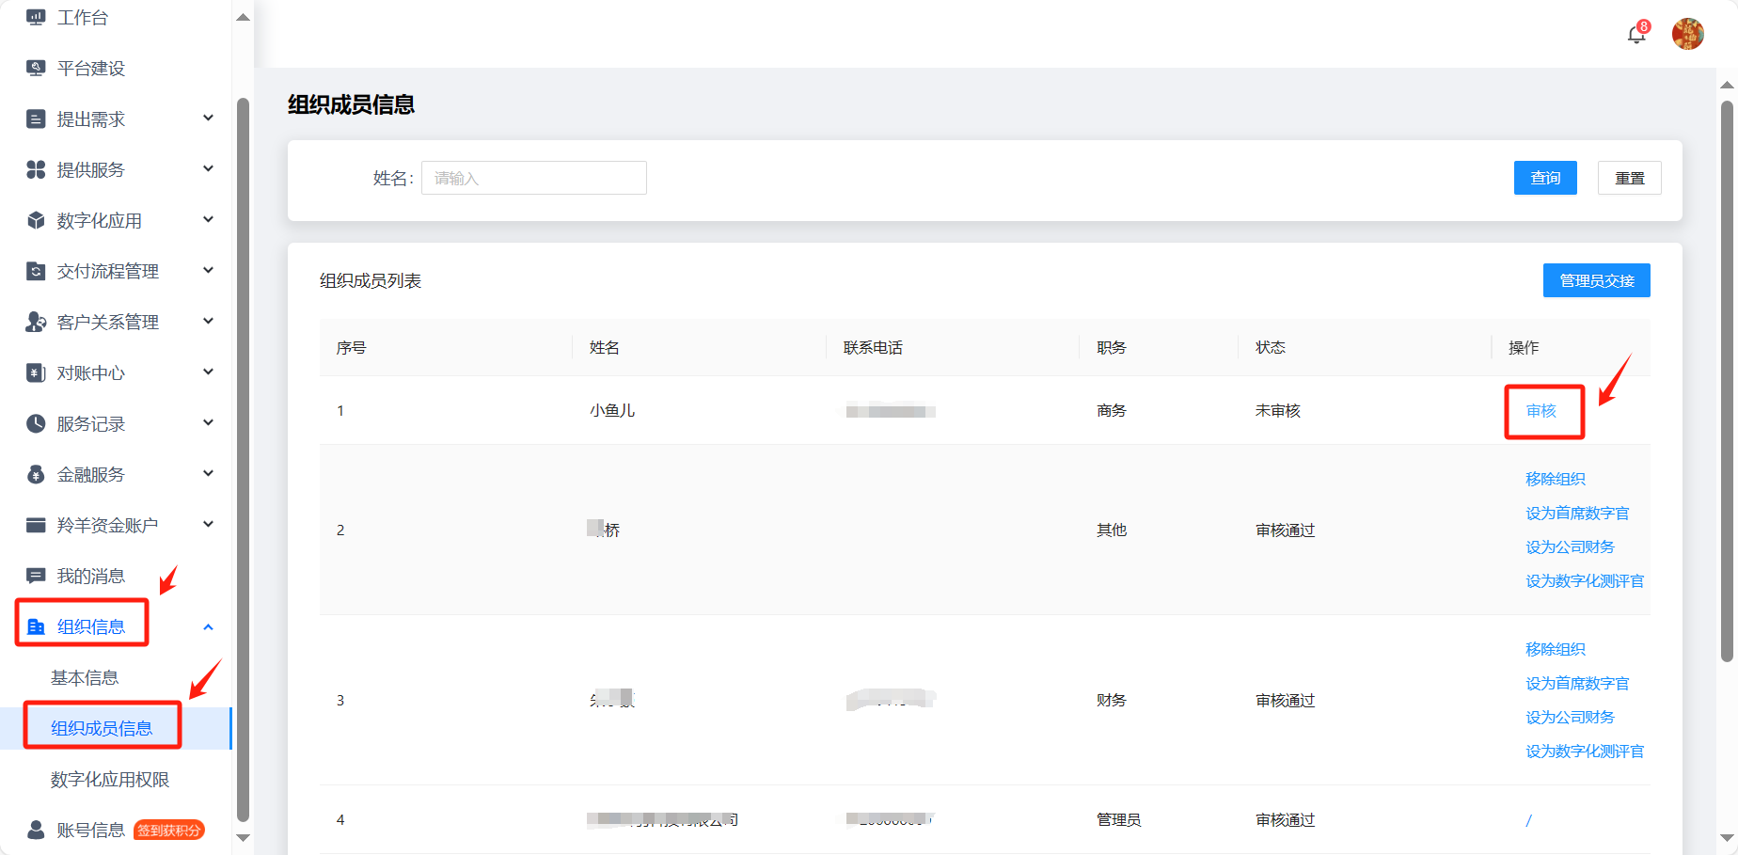

通过审核之后，点击管理员交接按钮，可以选择组织成员来担任管理员。
注：管理员每个组织只有一位，管理员交接后该账号将丢失管理员权限。
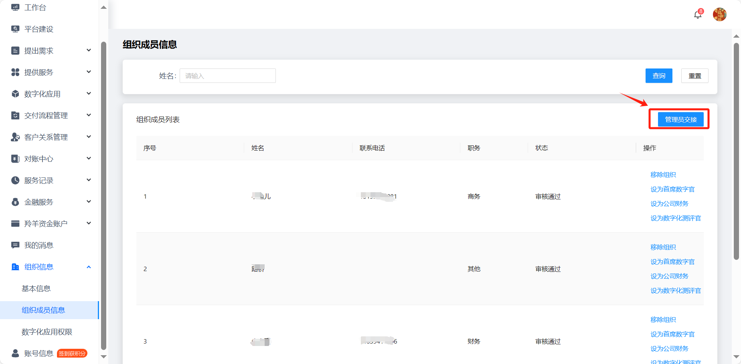
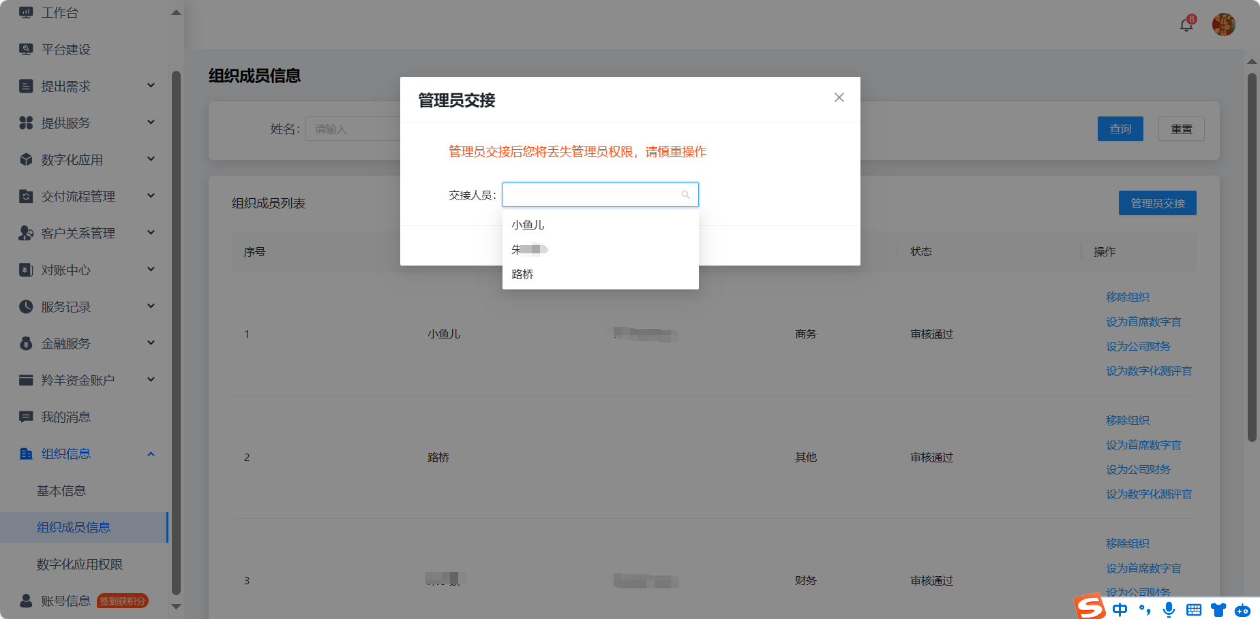

测评管理员权限赋予
组织管理员可以在工作台-组织信息-组织成员信息赋予组织成员测评管理员权限，在组织成员最后点击“设为数字化测评官”即可；
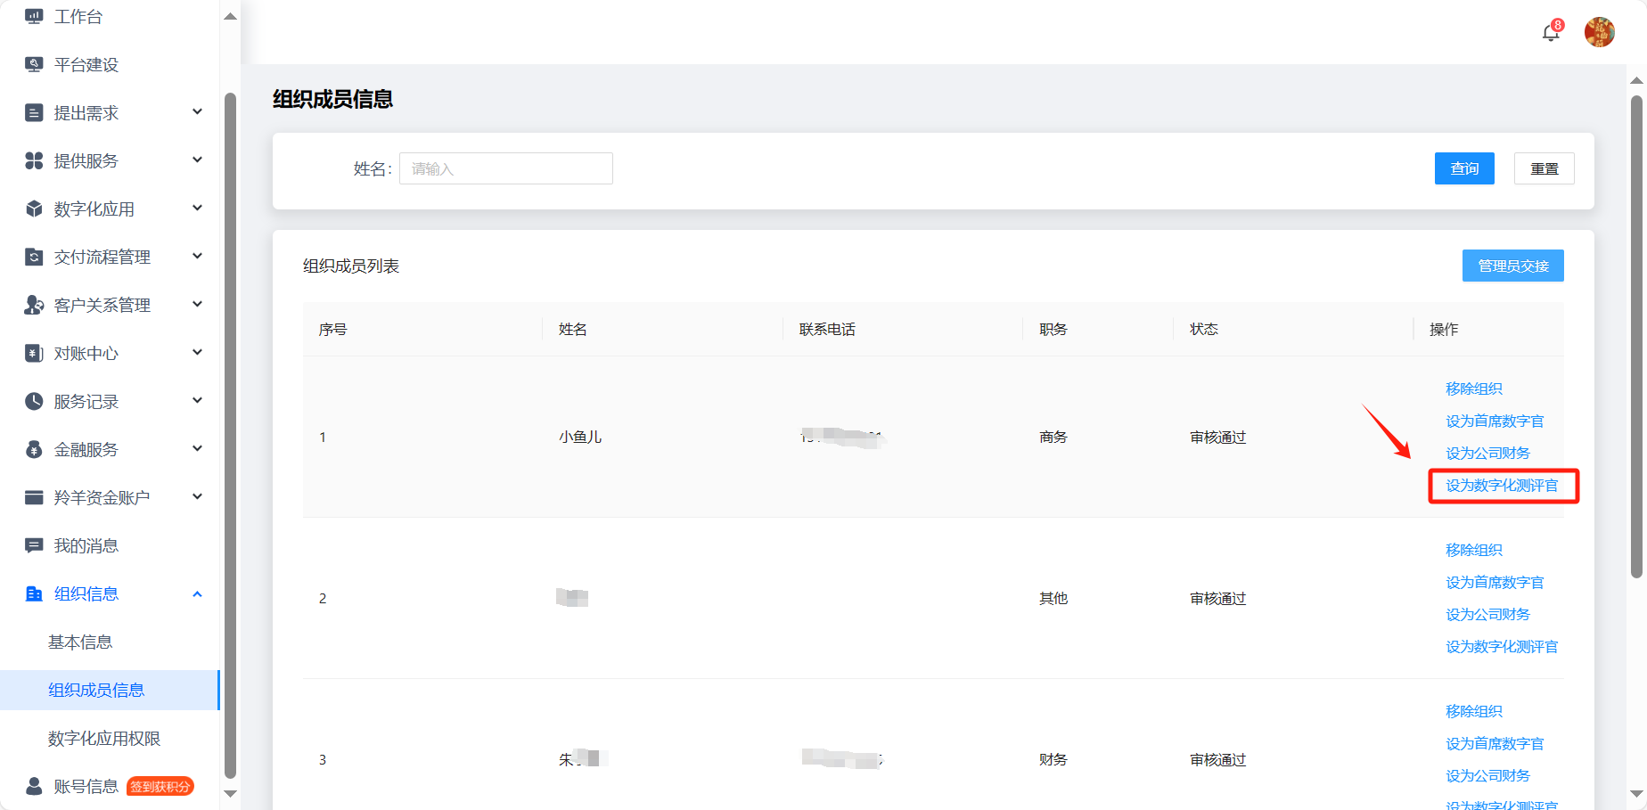

注：数字化测评官每个组织只有一位，每个组织只有管理员和数字化测评官才能进行测评，若想更改数字化测评官，需要先进行移除数字化测评官操作。
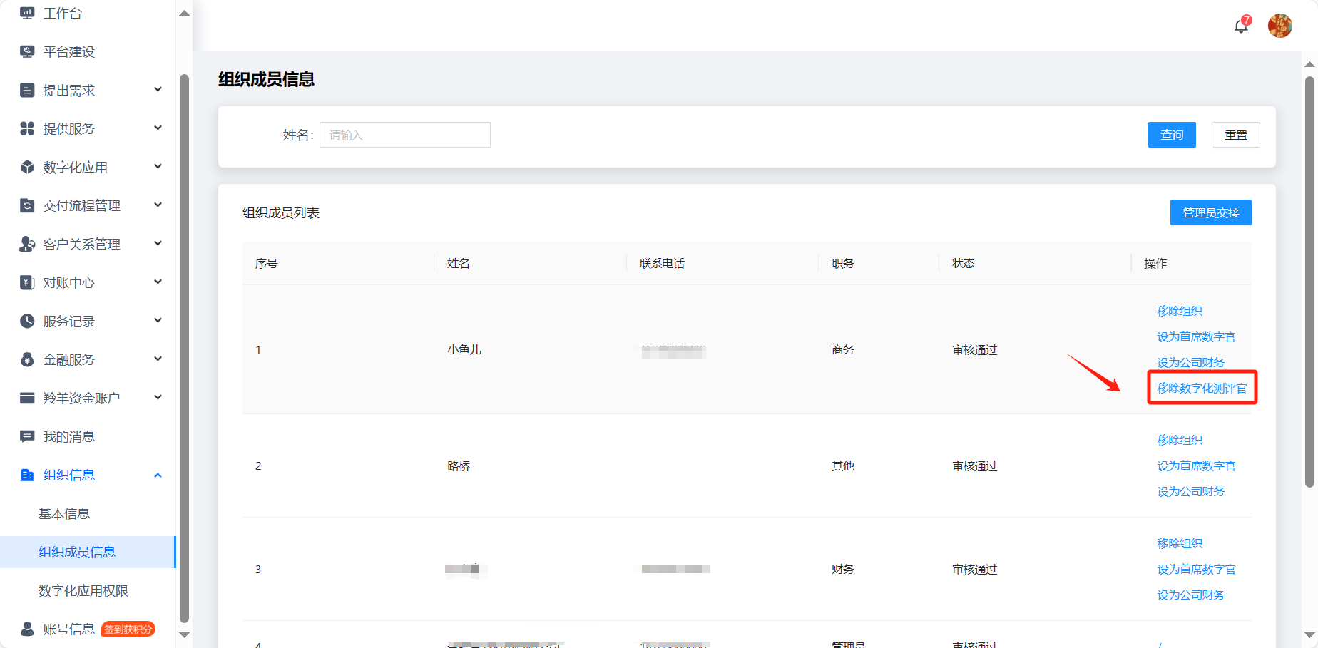

组织切换
个人可以加入多个组织，所以有时会需要切换组织，在工作台-组织信息-基本信息，点击“切换组织”按钮，进行组织的切换。
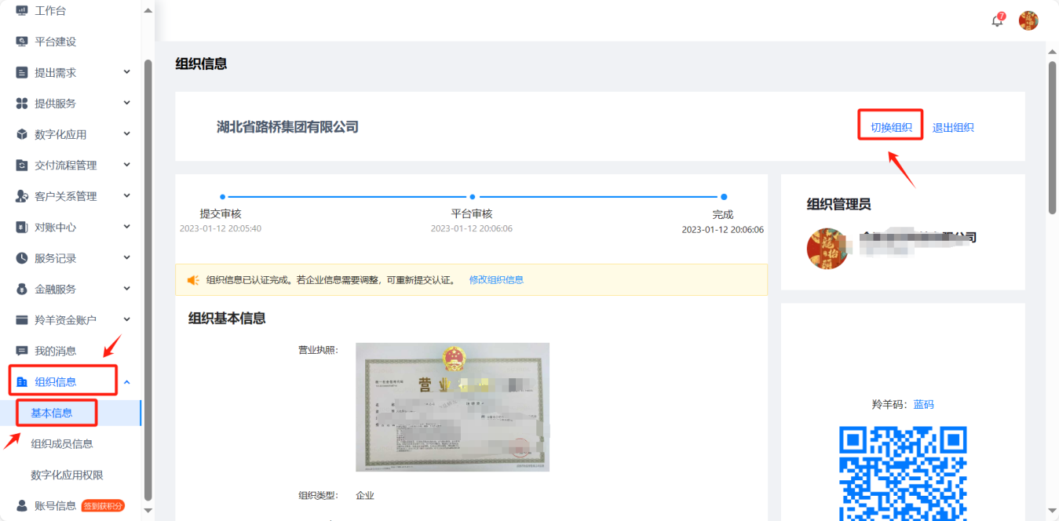

（六）企业测评
使用企业组织管理员账号（注册及登录流程，具体见“快速入门”章节），登录羚羊平台；
（1）点击首页横幅轮播图—安徽省制造业企业数字化转型测评，或点击供需服务—进入供需服务-企业供需活动-安徽省制造业企业数字化转型测评；
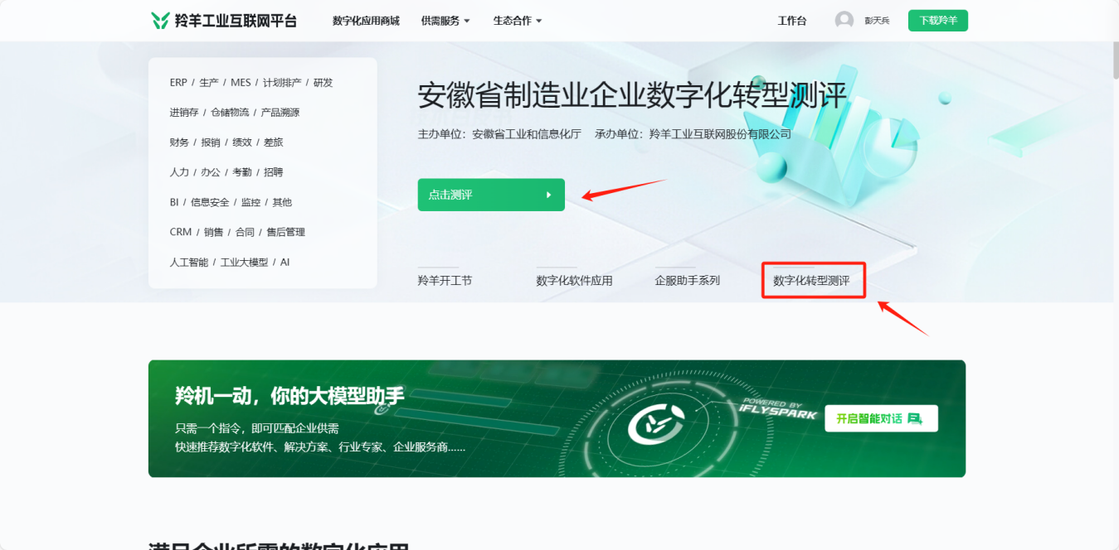
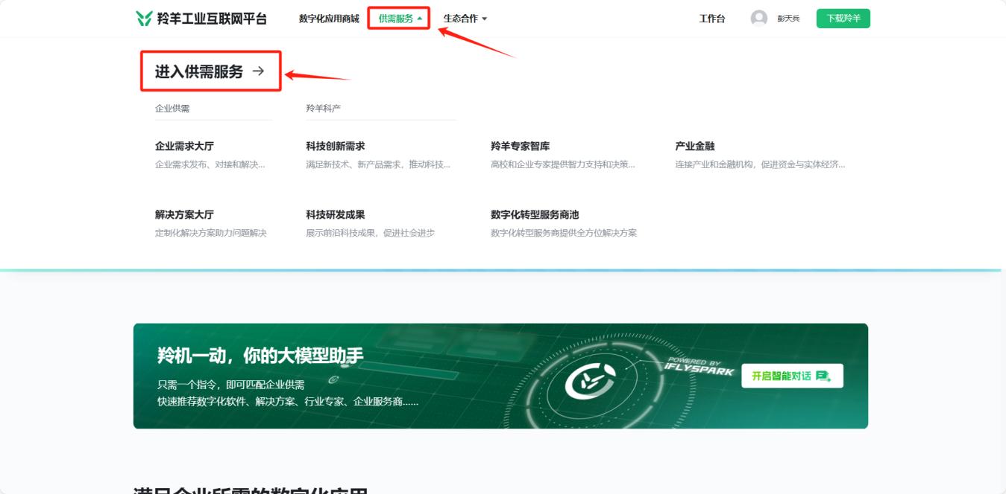
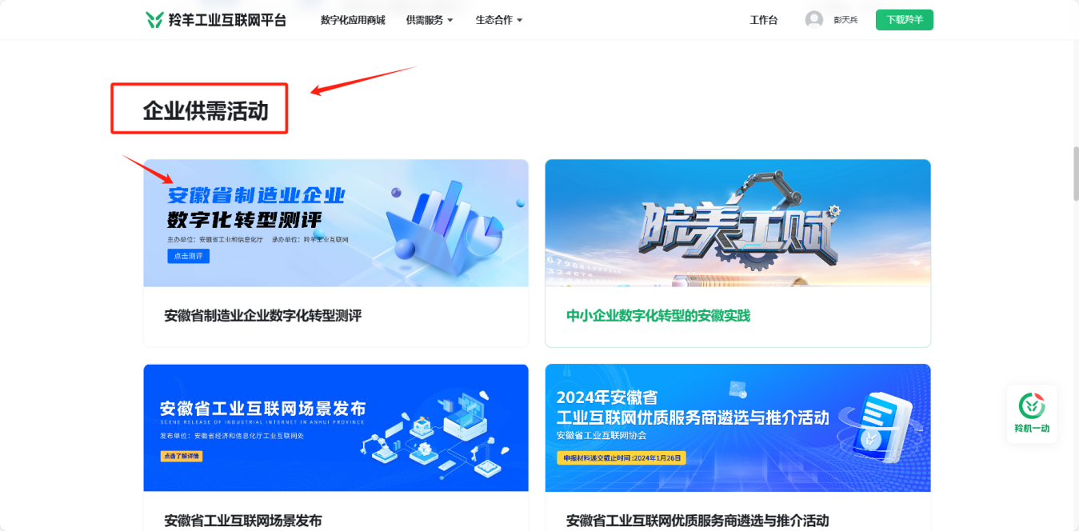
（2）跳转到中间页，进行企业规模的选择（必选），所属行业（主营业务）的选择（必选），以及测评人岗位的填写（选填），点击下方“开始测评”按钮，进入测评页面；
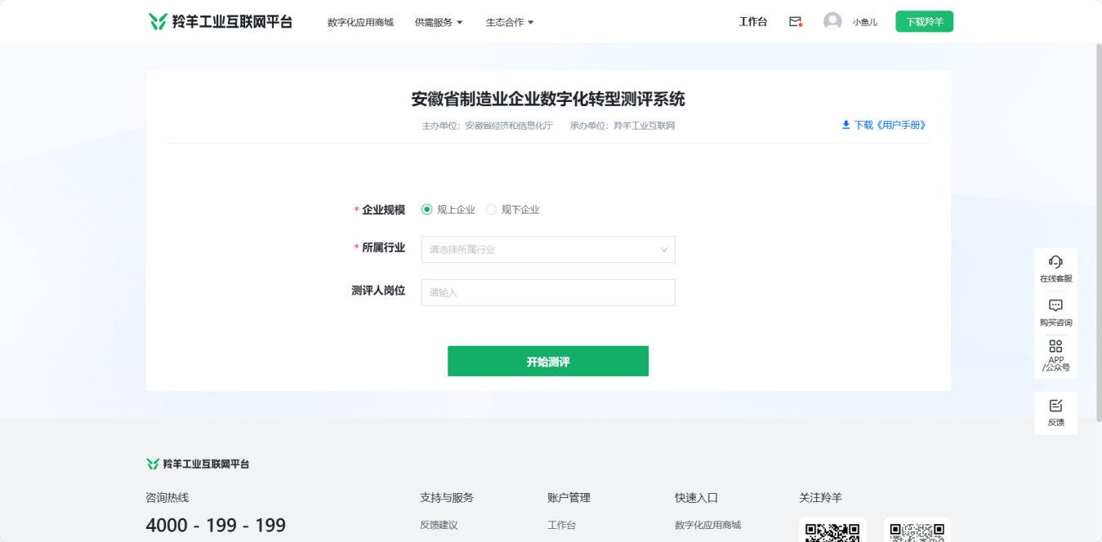
（3）填写测评内容，题型为单选和多选题，共29题，所有题目均必选；
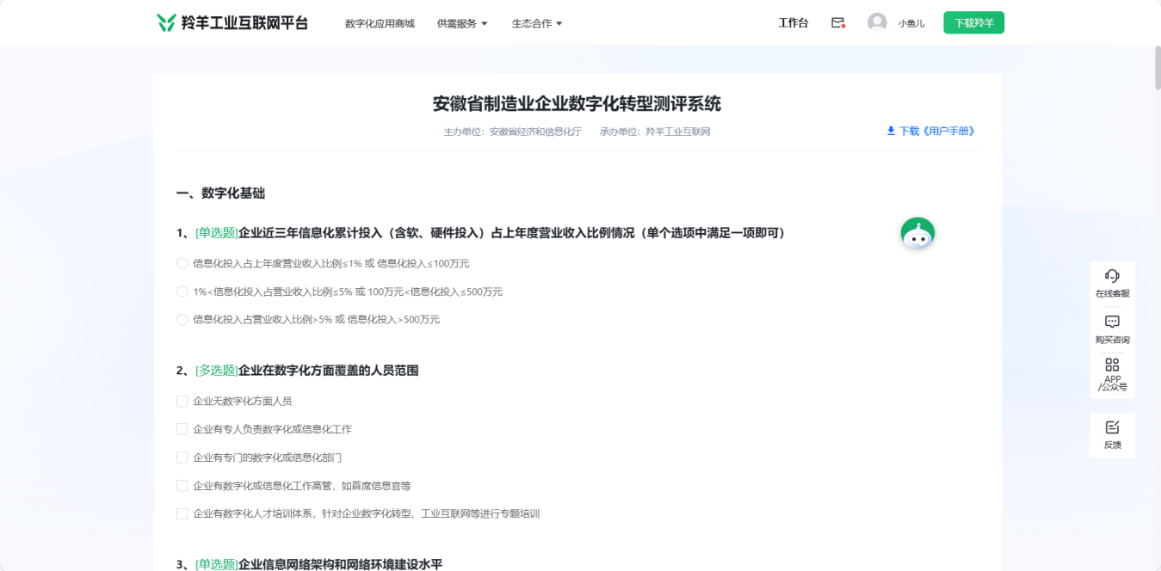
（4）完成测评题目选择后，点击“提交”按钮，完成企业数字化转型测评，弹出真实性承诺，点击“确定”按钮，系统会直接给出企业测评得分；
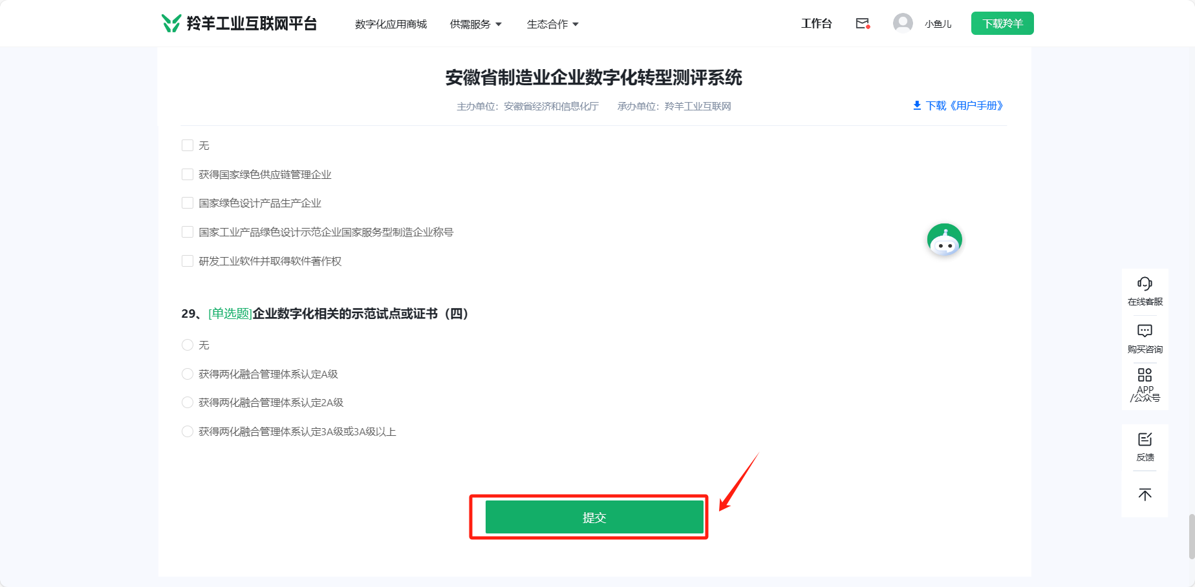
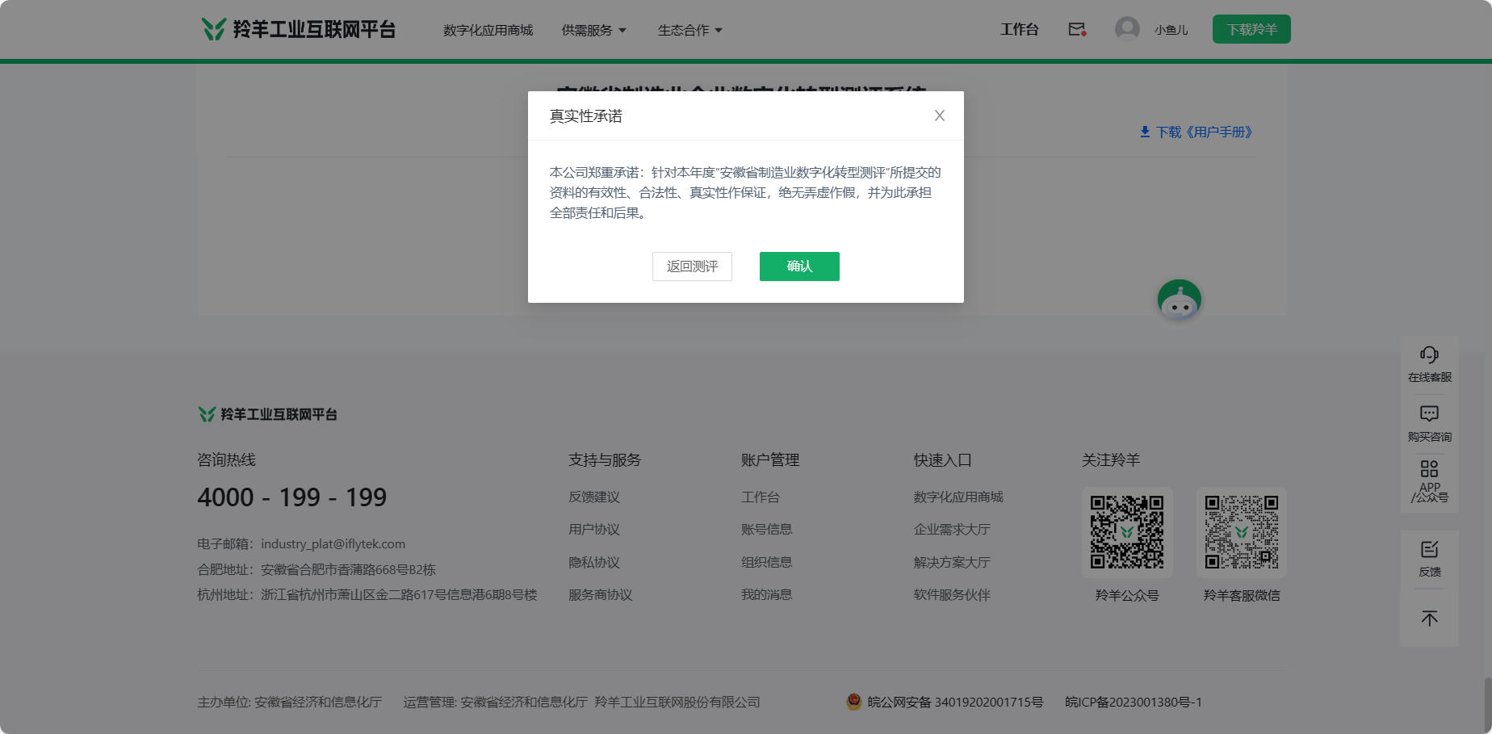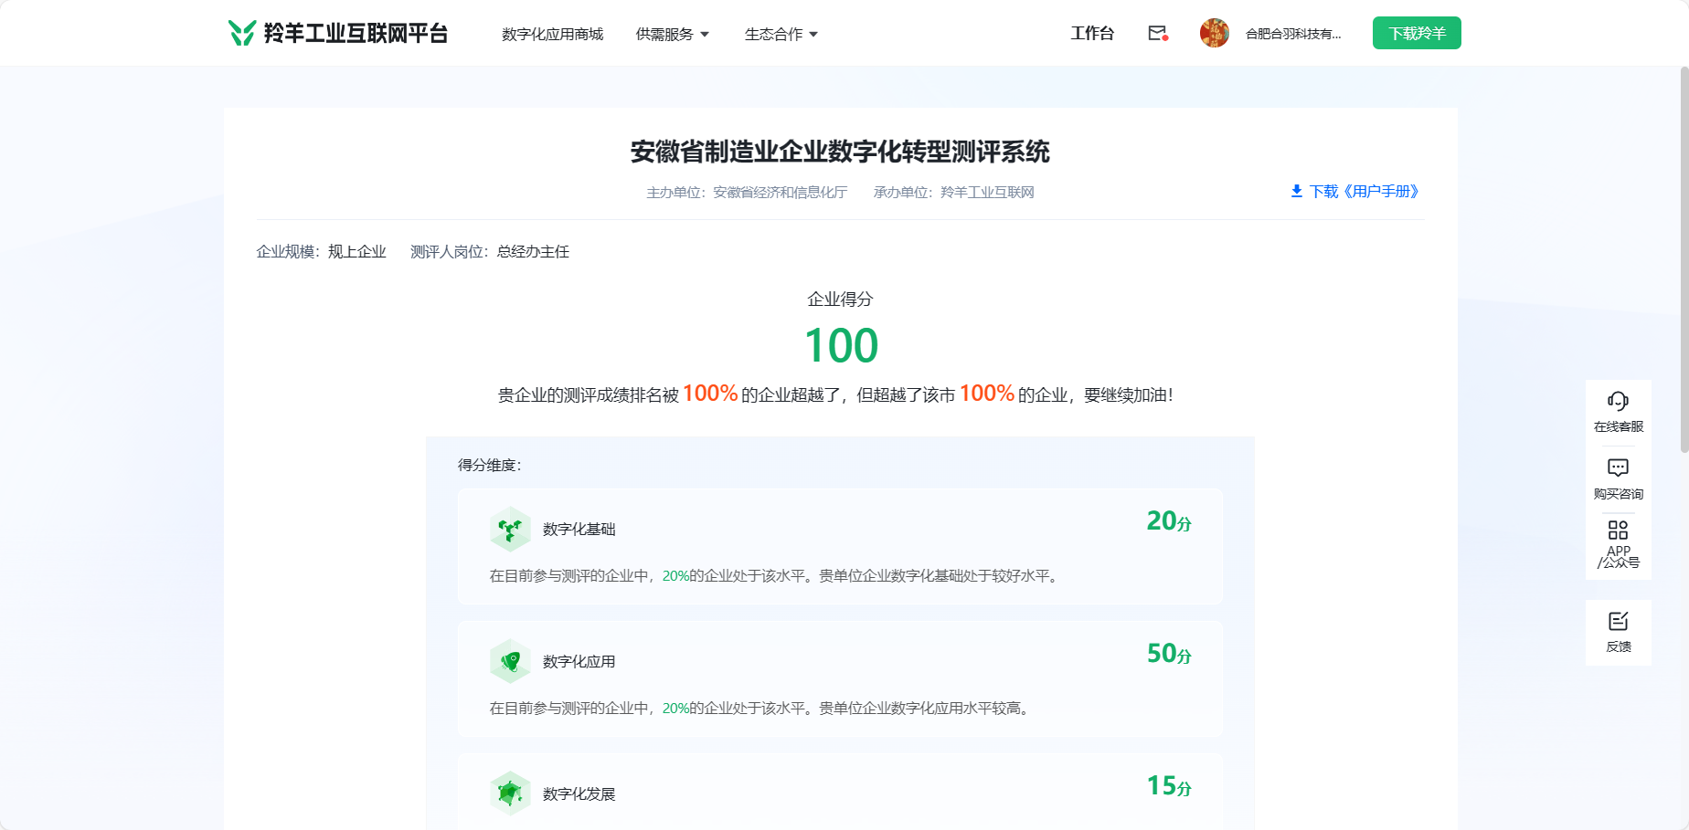

该测评每季度开放一次，企业在单个季度中，只能填报一次；
再次点击首页横幅轮播图—安徽省制造业企业数字化转型测评，或点击供需服务—进入供需服务-企业供需活动-安徽省制造业企业数字化转型测评，可以看到当前季度的企业得分数据。

（七）测评记录查看
（1）点击右上角”工作台“按钮，进入企业工作台页面
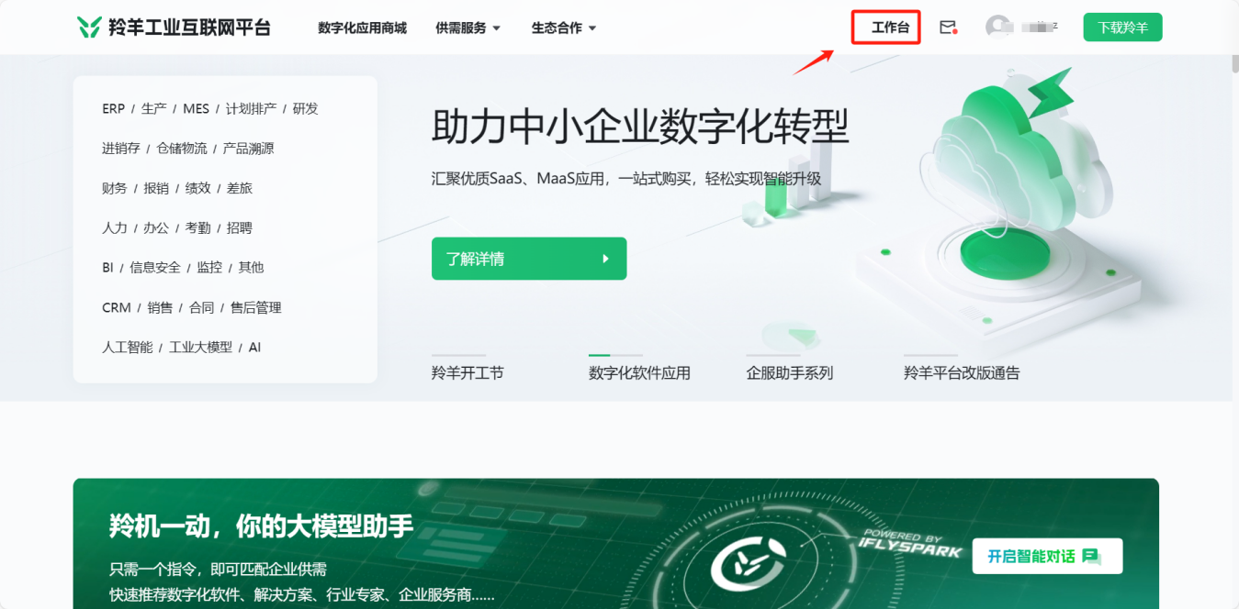
（2）找到“服务记录”→“制造业企业数字化转型测评”二级菜单，可以看到企业历史的测评详细信息；
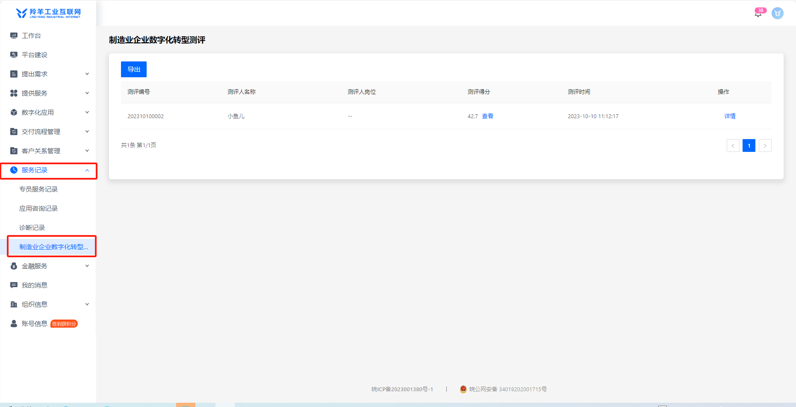

安徽省制造业企业数字化转型测评系统

用户手册移动端（企业）

快速入门（已注册羚羊平台企业管理员账号可跳过）

（一）注册账号及登录

1、开始注册
进入羚羊App，点击【我的】，点击【登录】进入登录页面，点击【注册】按钮，进入注册信息填写页。
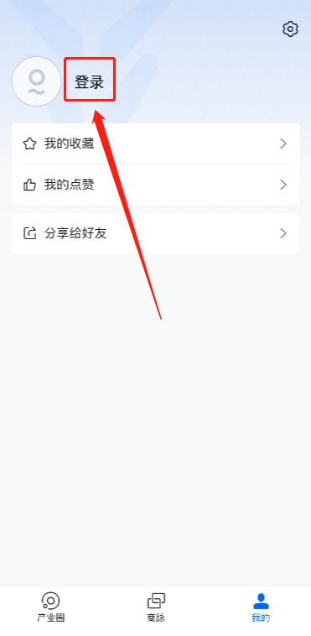 | 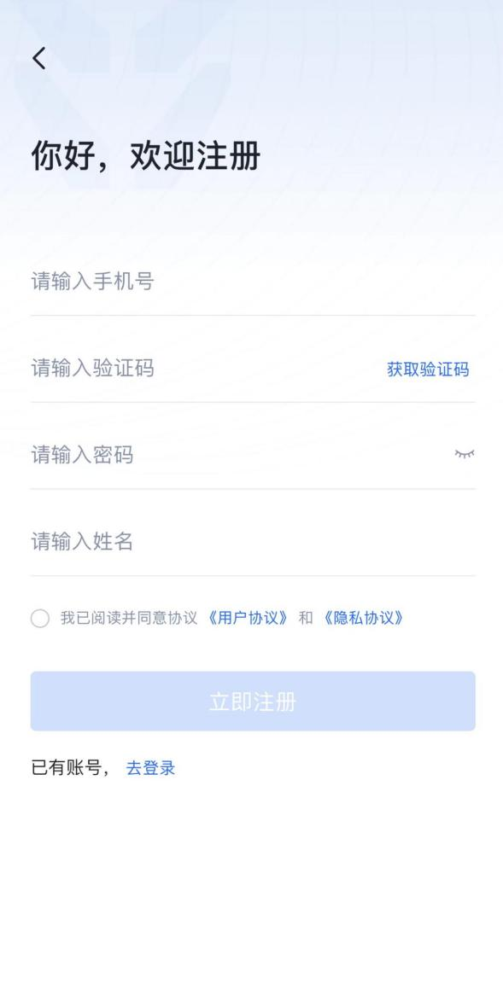

2、用户登录
进入羚羊App，点击【我的】，点击【登录】进入登录页面。
请选择“短信登录”、“密码登录”、或其他登录方式中的一种完成登录。
（1）短信登录
在对应输入框内输入手机号，和验证码，勾选协议，点击“登录/注册”，完成登录。
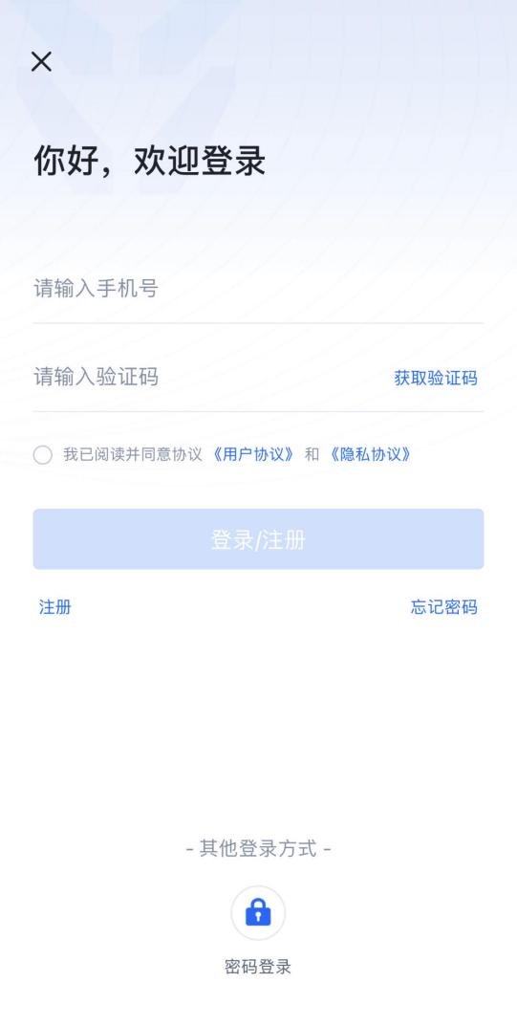
（2）密码登录
选择“密码登录”，在对应输入框内输入手机号、和密码，点击“登录”，完成登录
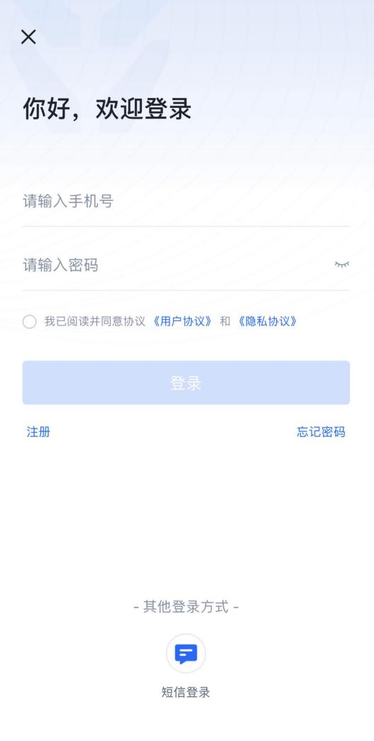

3、忘记密码
如您在登录时忘记密码，可以点击“忘记密码”，请输入手机号、验证码和新密码，点击“提交”设置新密码。
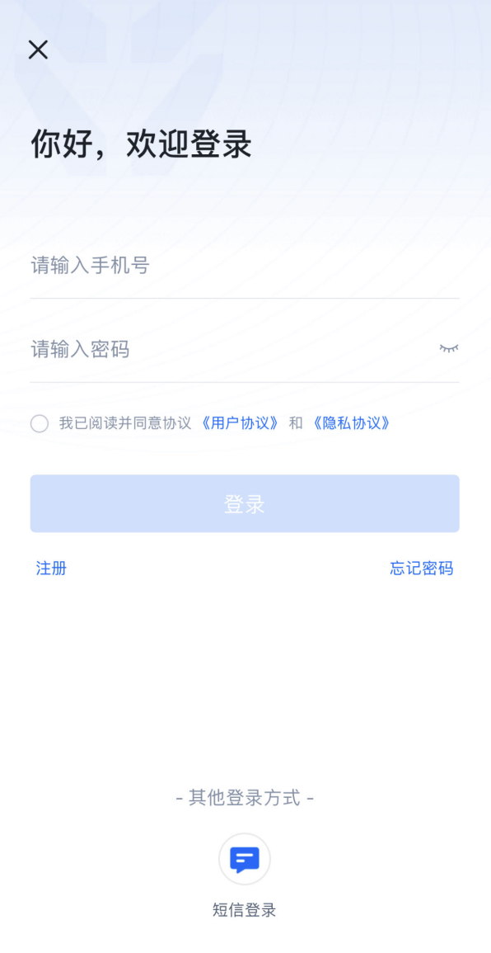 | 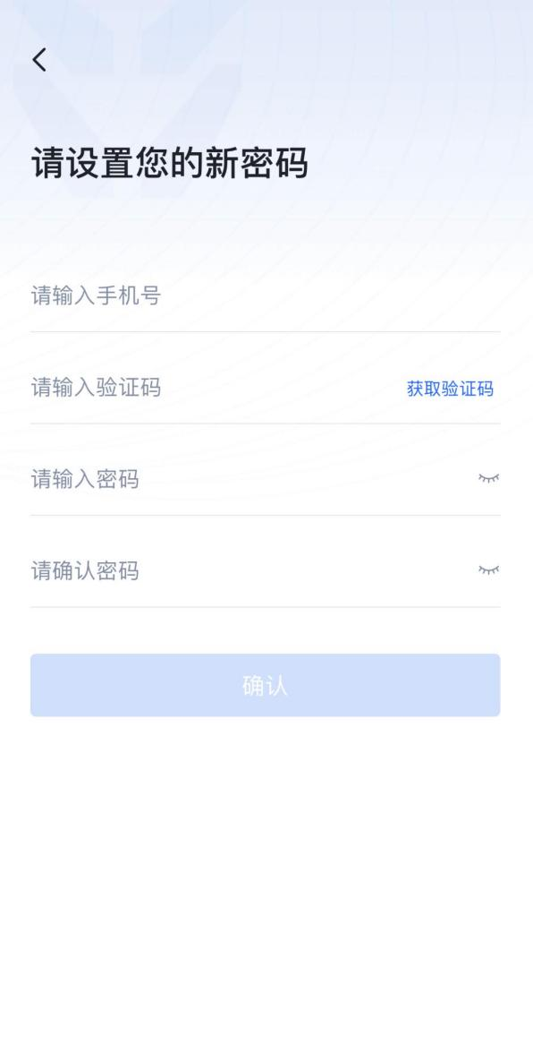
成功后，请使用手机号和新密码登录。

4、密码修改
登录羚羊后，可以在【我的】-【更多设置】-【账号安全】中修改密码
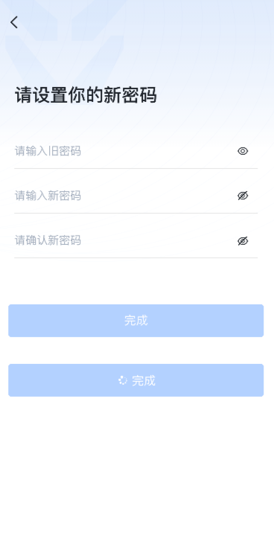

5、信息修改
登录羚羊App后，可以在【我的】中修改个人信息
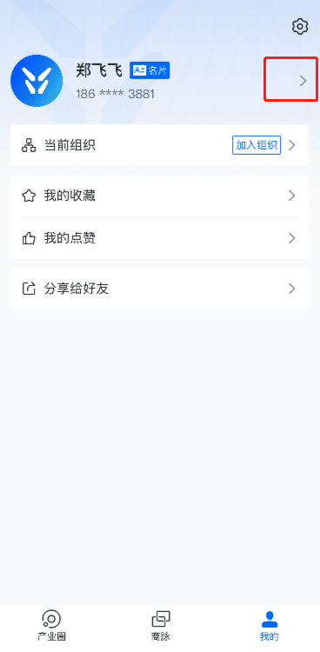

（二）加入组织

1、点击【我的】中“加入组织”按钮

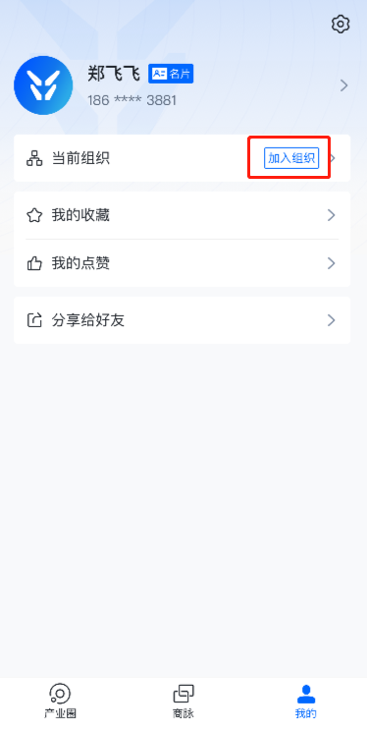

2、选择组织名称
在组织名称一栏中输入关键词，搜索您的企业名称，选择您的所属企业
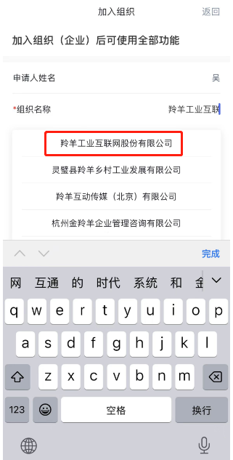

3、加入组织
当组织未入驻羚羊，您需要上传营业执照（统一社会信用代码证或单位法人证书）有效证件照片，确认信息与营业执照上的一致，点击“提交”。
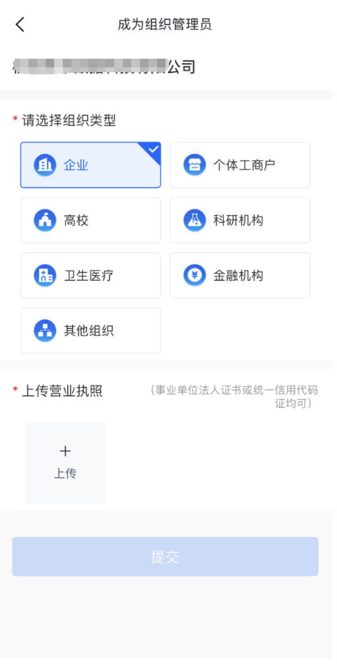
当组织已入驻羚羊，您仅需填写职务和证明您身份的备注内容，点击“申请加入”，对应组织管理员会收到您的申请，同意您加入组织。

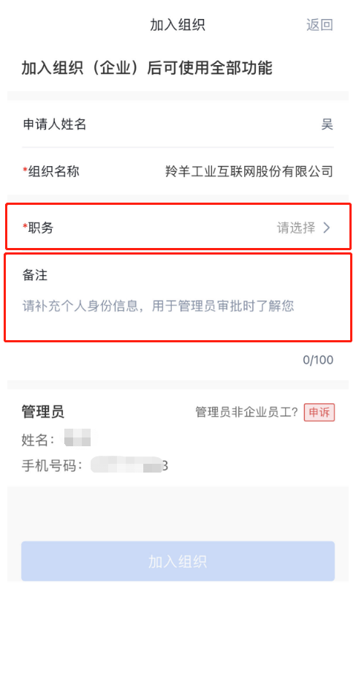 | 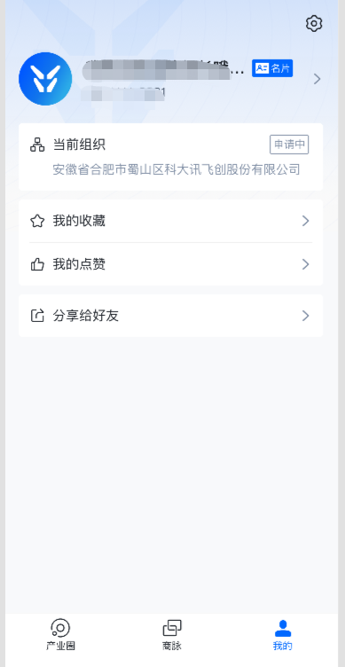
加入成功后，在【我的】可以查看您的组织名称
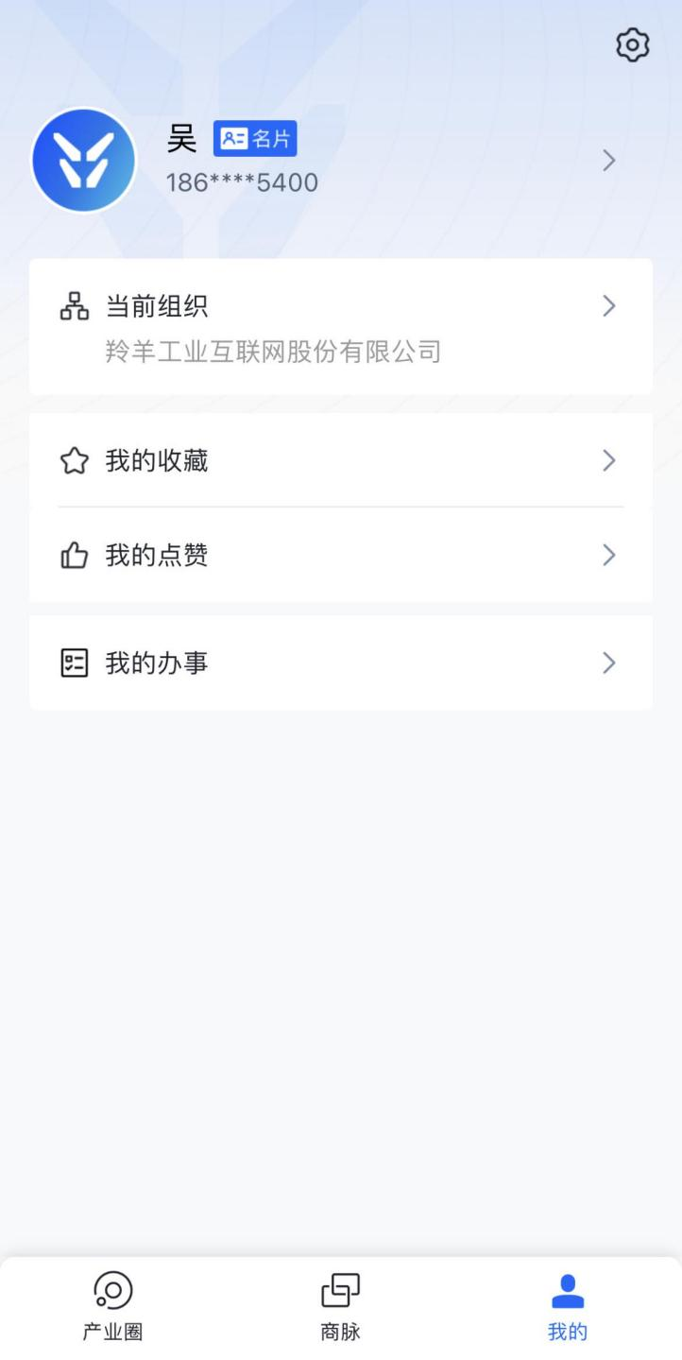

企业测评
使用企业组织管理员账号（注册及登录流程，具体见“快速入门”章节），登录羚羊平台；
（1）点击推荐横幅轮播图—安徽省制造业企业数字化转型测评；
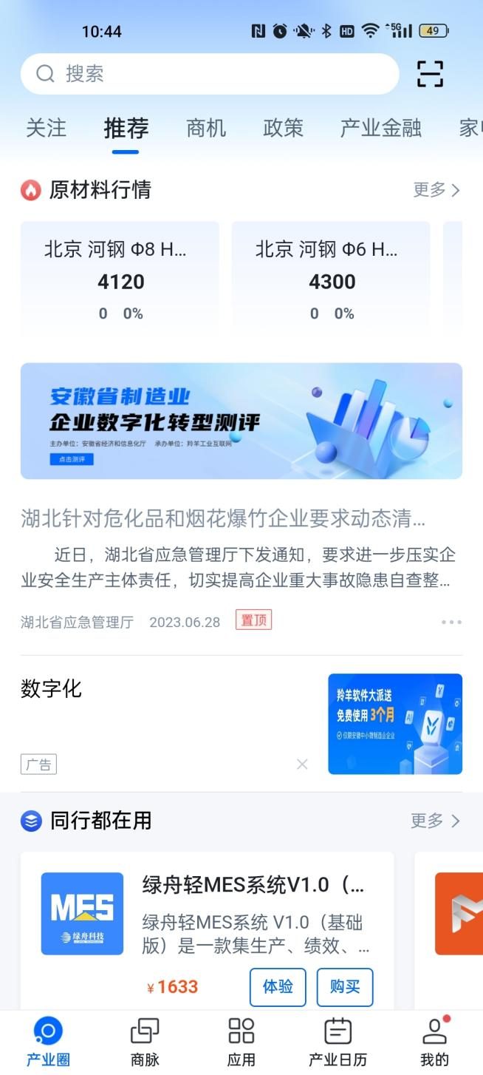

（2）跳转到中间页，进行企业规模的选择（必选），所属行业（主营业务）的选择（必选），以及测评人岗位的填写（选填），点击下方“开始测评”按钮，进入测评页面；
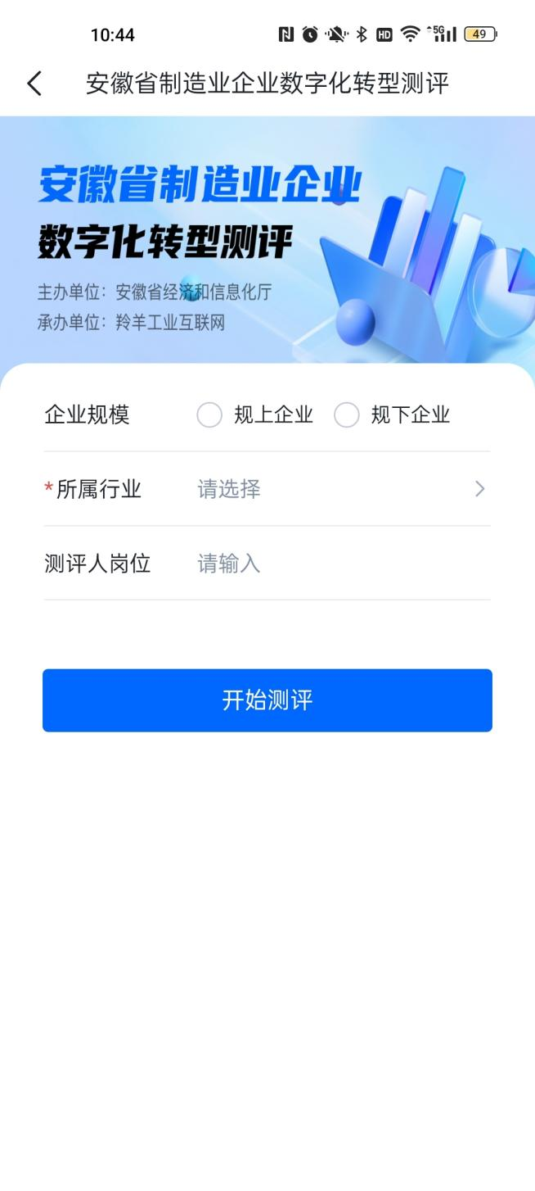
（3）填写测评内容，题型为单选和多选题，共29题，所有题目均必选；
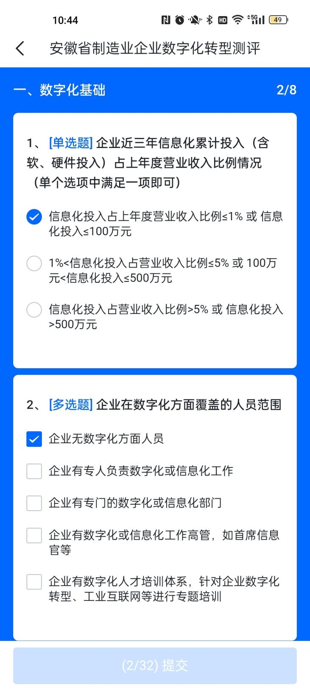
（4）完成测评题目选择后，点击“提交”按钮，完成企业数字化转型测评，弹出真实性承诺，点击“确定”按钮，系统会直接给出企业测评得分；
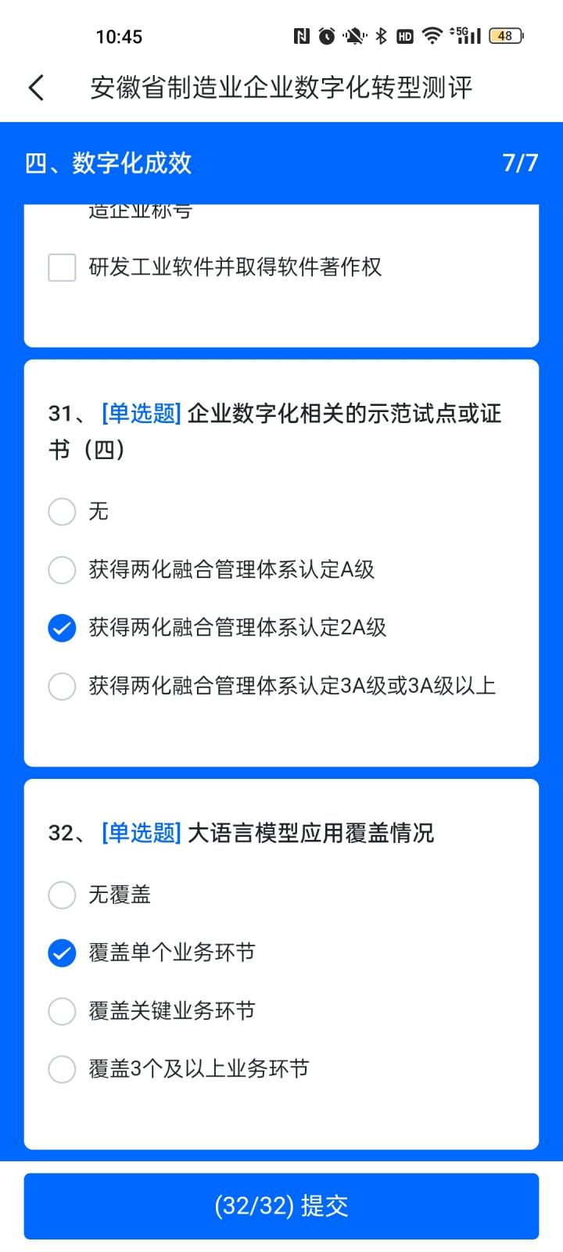

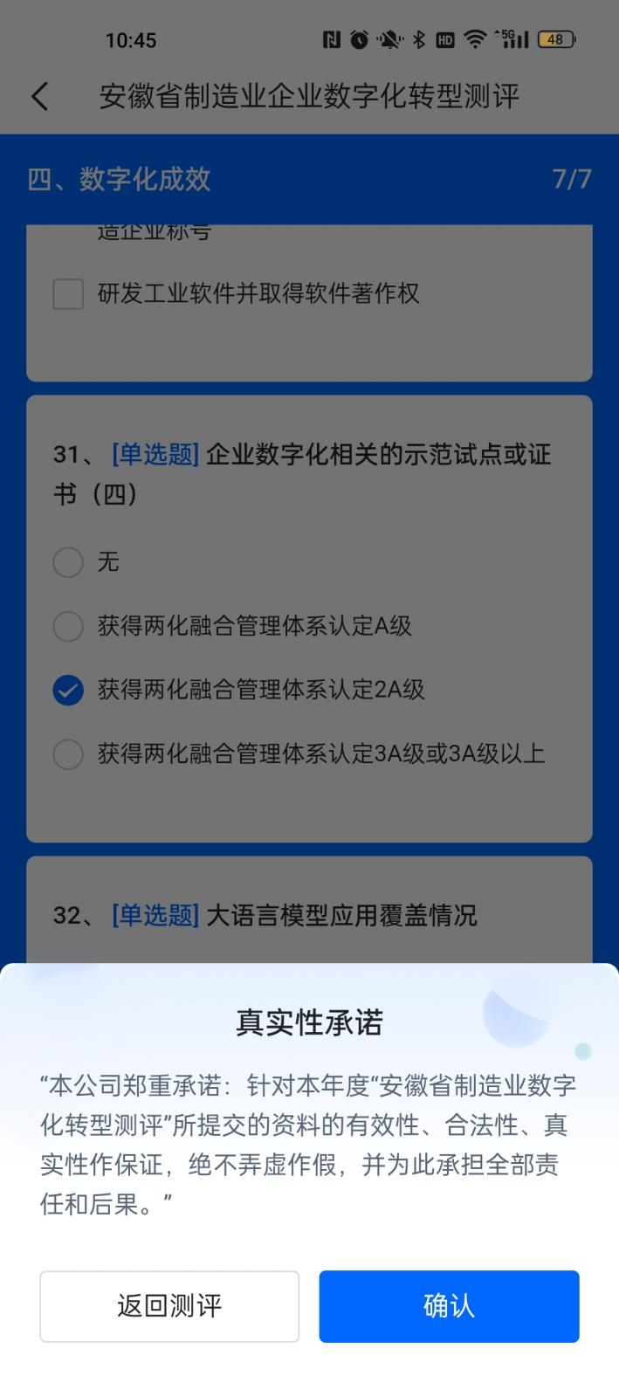
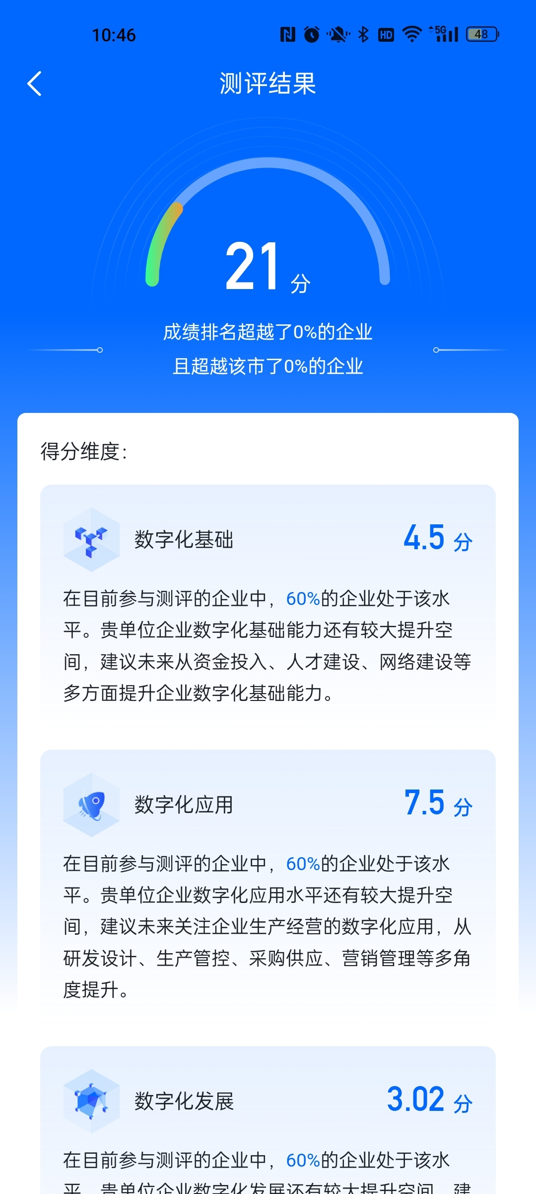

该测评每季度开放一次，企业在单个季度中，只能填报一次；
再次点击推荐横幅轮播图—安徽省制造业企业数字化转型测评，可以看到当前季度的企业得分数据；

关注羚羊公众号
回复“用户手册”获取步骤详解
回复“在线客服”进行咨询

